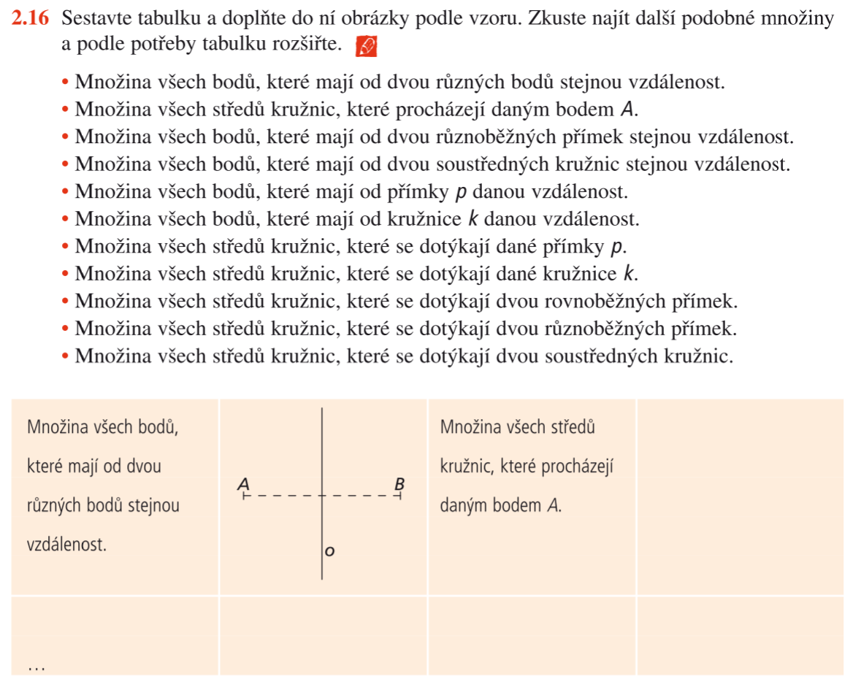
Můžete doplnit o následující množiny bodů, pokud je výše nenajdete.
